新 书 推 荐

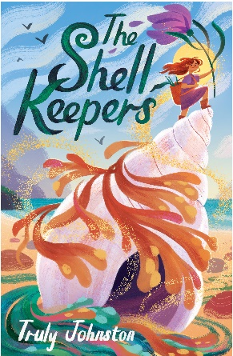
中文书名：《贝壳守护者》
英文书名：THE SHELL KEEPERS
作 者：Truly Johnston
出 版 社：Chicken House
代理公司：Chicken House/ANA
页 数：304页
出版时间：2025年6月
代理地区：中国大陆、台湾
审读资料：电子稿
类 型：9-12岁少年文学

内容简介：
治愈、海边和家庭

🏆 2022巴斯儿童小说奖得主特鲁莉·约翰斯顿治愈系新作！

🐚 奇幻海洋童话！ 人类少女×贝壳微型家庭，跨世界守护家园，海边版《借东西的人》！

🌍 环保×亲情双主题！ 以渺小对抗危机，用友谊联结自然，唤醒少年责任感与归属感。

📖 成长必读！治愈孤独心灵，献给每一个渴望守护与被爱的孩子。

11岁的柯琳在伦敦泰晤士河滩捡到一枚彩虹光泽的贝壳，却意外解锁了微型种族「壳民」的惊天秘密——贝壳里竟藏着拇指大的女孩考利！
原来壳民世代乘潮汐迁徙，用贝壳屋守护海洋生态平衡，但贪婪的豪华酒店工程正让海岸陷入危机。
随着外公离世前埋下的线索、神秘的三维沟通罗盘模型，以及壳民预言中「贝壳守护者」的使命，柯琳与表哥安东尼踏上跨越人类与微缩世界的冒险。
从伦敦河滩到怀特谢尔湾，他们潜入有毒海藻蔓延的禁区，智斗唯利是图的开发商，甚至用鲸鱼呕吐物制作隐形斗篷（没错，魔法原料就是这么野！）。
当满月潮汐逼近，壳民家族即将永久漂流，这场关乎海洋存亡、跨越物种羁绊的守护战，藏着比贝壳纹路更曲折的真相……

柯琳（Corrine）在海滩上捡起一个贝壳，没想到贝壳里会有一个小女孩。

考利（Kauri）生活在沙滩和海水之下，与家人一起随着潮汐旅行。但现在，她们的微型世界正面临危险，需要一个贝壳守护者来保护自己和海滩的安全。

本书卖点：

  - 2022 年巴斯儿童小说奖得主特鲁莉·约翰斯顿（Truly Johnston）的温馨首部中级作品。

  - 一个关于在人类世界漂泊的微型家庭的温馨故事

  - 海岸贝壳背景下的《借东西的人》（The Borrowers）的影子。 主题涉及家庭、环境、友谊和归属感。

作者简介


特鲁莉·约翰斯顿（Truly Johnston）出生于伦敦，是斯里兰卡和英国的混血儿。她的童年是在自弹自唱和编造故事中度过的，成年后也一直在做同样的事情。特鲁莉拥有剑桥大学英国文学学位，曾在慈善机构和公共部门工作。她与丈夫、小女儿和三只可爱的鸡生活在伦敦东南部。

感谢您的阅读！
请将反馈信息发至：版权负责人
Email：Rights@nurnberg.com.cn
安德鲁·纳伯格联合国际有限公司北京代表处
北京市海淀区中关村大街甲59号中国人民大学文化大厦1705室, 邮编：100872
电话：010-82504106, 传真：010-82504200
公司网址：http://www.nurnberg.com.cn
书目下载：http://www.nurnberg.com.cn/booklist_zh/list.aspx
书讯浏览：http://www.nurnberg.com.cn/book/book.aspx
视频推荐：http://www.nurnberg.com.cn/video/video.aspx
豆瓣小站：http://site.douban.com/110577/
新浪微博：安德鲁纳伯格公司的微博_微博 (weibo.com)
微信订阅号：ANABJ2002


